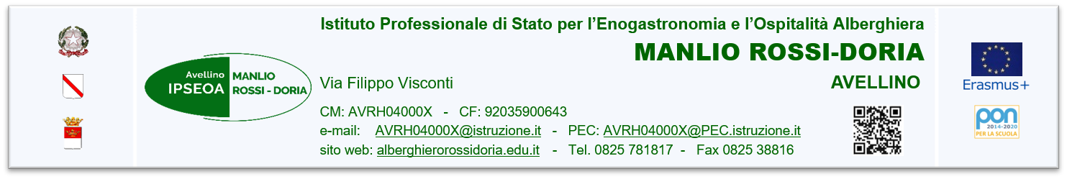

RELAZIONE FINALE
Revisione e Linee di sviluppo a.s. 2022/2023
Piano Educativo Individualizzato
Piano Didattico Personalizzato

A.S. 2021 /2022

DATI GENERALI
Studentessa/studente

Classe e Sezione

Tipo piano educativo
Docente di sostegno

Educatore Scolastico

OSA

QUADRO ORARIO 2021/2022
Le ore del sostegno sono risultate corrispondenti ai bisogni? | SI □
 | NO, si richiedono per il prossimo anno scolastico n°..ore di sostegno

REPORT DIDATTICO

PEI
Gli obiettivi di apprendimento programmati sono stati realizzati?  (obiettivi minimi – obiettivi differenziati) | SI   NO   In parte 
Note: (se no o in parte)

PDP
Gli obiettivi di apprendimento programmati sono stati realizzati?  Sono state utilizzate le misure compensative e dispensative come previsto nel PDP? | SI   NO   In parte 
Note: (se no o in parte)

INDICAZIONI PER IL PROSSIMO ANNO SCOLATICO
Risocializzazione scolastica, considerato l’inevitabile impatto sulle relazioni del gruppo classe.

(PEI)
Al fine di completare il percorso di progettazione e verifica necessario a poter programmare gli interventi a partire dall’inizio del prossimo anno scolastico,

- Si riporta il Piano di Apprendimento Individualizzato (inserire quanto compilato e inviato ai genitori dopo lo scrutinio finale)
(primo biennio)
STUDENTESSA / STUDENTE | ARIAL 9 |  | CLASSE E SEZIONE |  |  | TUTOR PFI
DISCIPLINE |  | OBIETTIVI DI APPRENDIMENTO  da conseguire |  | STRATEGIE  per il miglioramento  dei livelli di apprendimento |  |  |  | UdA
ARIAL 8

(secondo biennio)
STUDENTESSA / STUDENTE | ARIAL 10 |  | CLASSE E SEZIONE  ARTICOLAZIONE
DISCIPLINE |  | OBIETTIVI DI APPRENDIMENTO  da conseguire | STRATEGIE  per il miglioramento dei livelli di apprendimento

ARIAL 8

- Si redige il Piano di Integrazione degli apprendimenti, in linea con il PEI

(PEI semplificato: obiettivi minimi per le discipline per cui è stato compilato il PIA)
(PEI differenziato obiettivi stabiliti dal CdC)
classe___ sezione ___
DISCIPLINE | OBIETTIVI FORMATIVI MINIMI  Non affrontati nell’a.s. 2021/2022 | NUCLEI FONDANTI | METODOLOGIE | MEZZI / STRUMENTI

ARIAL 8

(PDP)
Al fine di completare il percorso di progettazione e verifica necessario a poter programmare gli interventi a partire dall’inizio del prossimo anno scolastico,

- Si riporta il Piano di Apprendimento Individualizzato (inserire quanto compilato e inviato ai genitori dopo lo scrutinio finale)
(primo biennio)
STUDENTESSA / STUDENTE | ARIAL 9 |  | CLASSE E SEZIONE |  |  | TUTOR PFI
DISCIPLINE |  | OBIETTIVI DI APPRENDIMENTO  da conseguire |  | STRATEGIE  per il miglioramento  dei livelli di apprendimento |  |  |  | UdA
ARIAL 8
(secondo biennio)
STUDENTESSA / STUDENTE | ARIAL 10 |  | CLASSE E SEZIONE  ARTICOLAZIONE
DISCIPLINE |  | OBIETTIVI DI APPRENDIMENTO  da conseguire | STRATEGIE  per il miglioramento dei livelli di apprendimento

ARIAL 8

- Si redige il Piano di Integrazione degli apprendimenti, in linea con il PDP

classe___ sezione ___
DISCIPLINE | OBIETTIVI FORMATIVI  Non affrontati nell’a.s. 2019/2020 | NUCLEI FONDANTI | METODOLOGIE | MEZZI / STRUMENTI

ARIAL 8

CONDIVISIONE VERIFICA PEI/PDP CON LA FAMIGLIA

Eventuali richieste della famiglia

Per presa visione dei docenti in bacheca del Consiglio di Classe.

IL CONSIGLIO DI CLASSE

Disciplina | Firma

AVELLINO,

LA DIRIGENTE SCOLASTICA

I GENITORI

